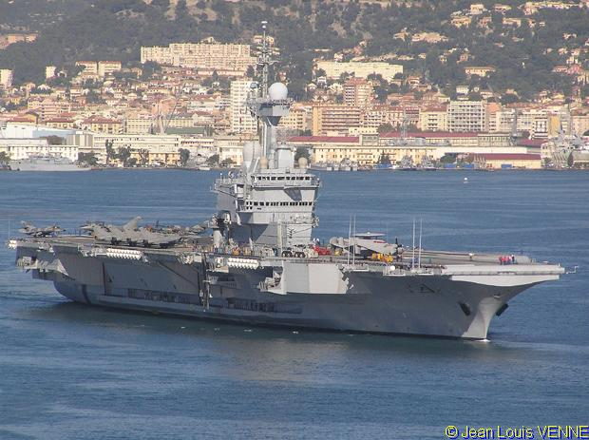  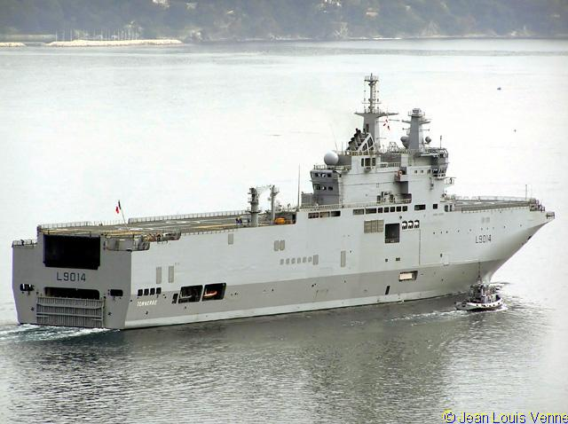  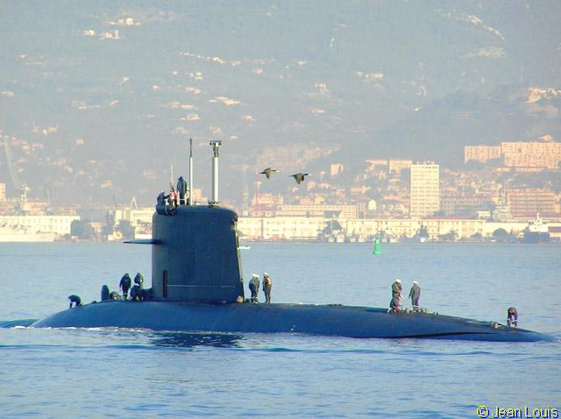  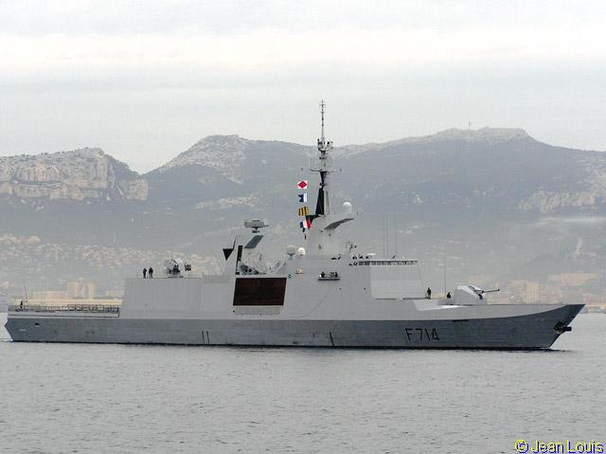  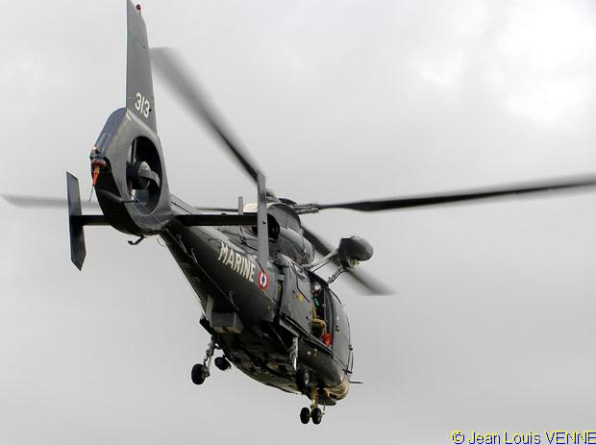  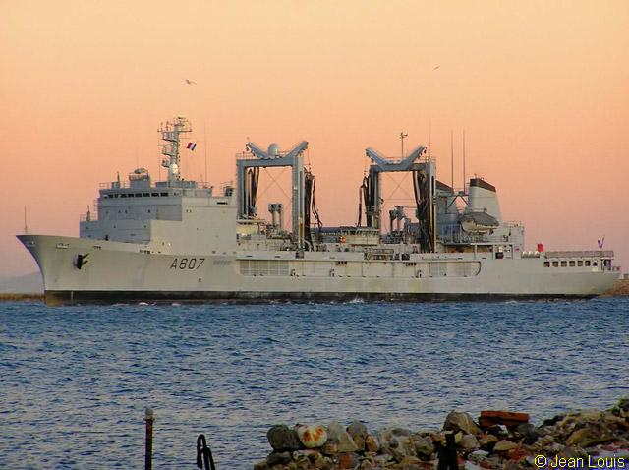  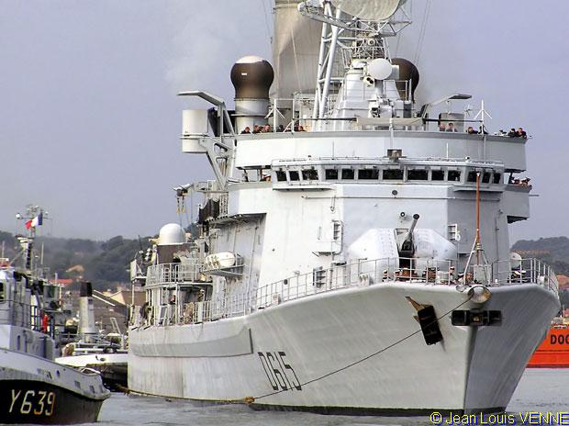  Photos Jean-Louis VENNE | Officiers Mariniers  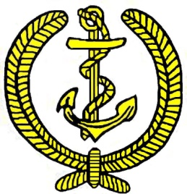  Adhérez à l’Association des Officiers Mariniers en Retraite et Veuves de Toulon (AOMRVT)   Pour défendre vos droits,  votre retraite
Buts de l’AOMRVT (Affilié FNOM*) :
- Défendre les intérêts moraux et sociaux des Officiers Mariniers en activité et en retraite, les veuves et veufs d’Officiers Mariniers.
- Maintenir et resserrer les liens de solidarité et de camaraderie qui unissent tous les marins. * Fédération Nationale des Officiers Mariniers

Son action au travers de la FNOM :
- La FNOM agit en permanence pour remédier à toutes les situations injustes que peuvent connaître les OM en retraite, les veuves et veufs. Elle mène, entre autre, une action soutenue pour que soit reconnu le droit à la continuation de leurs activités professionnelles dans la vie civile et à la perception des droits sociaux qui en résultent, aux OM prématurément admis à la retraite.
- La FNOM est représentée au conseil supérieur de la fonction militaire (CSFM), au conseil permanent des retraités militaires (CPRM), au comité d’action des militaires et marins de carrière (COMAC), à l’union nationale de coordination des associations militaires (UNCAM), au pôle des retraités de la fonction publique (partenariat).
- La FNOM a signée en avril 2014 une convention avec la marine nationale, fixant les relations avec celle-ci.

 | Son journal « L’OFFICIER MARINIER »  (8 numéros par an) :  - Il est le lien qui permet à tous adhérents de rester en contact et solidaires.  - Il est une source d’informations dans la défense des intérêts des OM et de renseignements sur les actions de la FNOM et des associations affiliées. | A  O  M  R  V  T  AOMRVT – Septembre 2015  Dominique CHARVIN | 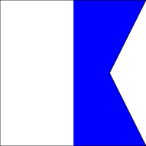
L’AOMRVT fonctionne librement, en totale indépendance, sans subvention, uniquement avec une cotisation demandée aux adhérents.
Notre association est une organisation démocratique, apolitique et non confessionnelle. Son conseil d’administration est composé de 26 membres.
Notre devise : « La solidarité et le travail de chacun
au profit de tous » Charles HEBRARD
Contacts :
Association des Officiers Mariniers en Retraite
et Veuves de Toulon - 14, rue de Chabannes – 83000 TOULON
Téléphone : 04 94 93 48 51
Courriel : aom-toulon@aomtoulon.com
Site Internet : www.aomtoulon.com

